Введение

На курсовое проектирование была поставлена задача разработать соревновательное игровое приложение «Зона испытаний».
Цель курсового проекта заключается в создании развлекательной программы в жанре 2D-платформер, которая позволит двум участникам играть вместе за одним компьютером. В процессе игры один пользователь будет проходить уровень, преодолевая препятствия, а второй - мешать ему, активируя различные ловушки на карте.
Создаваемое приложение рассчитано на самую разную аудиторию. Использовать программу смогут не только обычные игроки, желающие интересно провести свободное время, но и люди, которые увлекаются изучением логики компьютерных игр.
Далее приведем краткое описание разделов пояснительной записки.
Первый раздел носит название «Анализ задачи». В нем вы сможете ознакомиться с постановкой задачи, которая включает в себя: исследование предметной области поставленной задачи, определение ее организационно-экономической сущности. Также в этом разделе вы сможете узнать о том, как данная задача решается в настоящее время. Все входные и выходные данные тоже будут описаны в первом разделе. В подразделе «Инструменты разработки» будет рассмотрена среда, в которой создается данный курсовой проект. Здесь также будут установлены минимальные и оптимальные требования к аппаратным характеристикам, обеспечивающим правильное функционирование поставленной задачей.
В разделе «Проектирование задачи» будут рассмотрены основные аспекты разработки программного продукта. Здесь можно будет узнать об организации данных в контексте среды разработки. В данном разделе будет четко описан пользовательский интерфейс, составлены алгоритмы процесса обработки информации, описана разработка системы справочной информации.
«Реализация» – это третий раздел пояснительной записки, в котором описываются все элементы и объекты, которые будут использованы при реализации данного приложения. В этом разделе будут четко описаны функции пользователя и их структура. Здесь можно будет найти таблицу, в которой будет представлена полная аннотация файлов, используемых в данном проекте.
Четвертый раздел – «Тестирование». В нем будет описано полное и функциональное тестирование данной программы, т.е. будет оттестирован каждый пункт меню, каждая операция, которая выполняется приложением. Будут смоделированы все возможные действия пользователя при работе с программой, начиная от запуска до выхода.
В разделе «Применение» будет описано назначение, область применения, среда функционирования программы. Также в нем будет описано использование справочной системы.
«Заключение» будет содержать краткую формулировку задачи, результаты проделанной работы, описание использованных методов и средств, описание степени автоматизации процессов на различных этапах разработки.
В «Списке использованных источников» будет приведен список используемых при разработке источников.
В приложении к пояснительной записке будет приведен листинг программы.

1 Анализ задачи
  - Постановка задачи

Наименование задачи: Разработка игрового приложения в жанре 2D-платформер «Зона испытаний».
Цель разработки: создание соревновательного игрового приложения в жанре 2D-платформер с асимметричным игровым процессом «Зона испытаний», рассчитанного на двух игроков за одним компьютером, с целью демонстрации реализации игровой логики и привлечения интереса к сфере игровой разработки.
Назначение: для развлечения и отдыха, развития скорости реакции, координации и логического мышления, а также демонстрации возможностей применения графических библиотек при работе с физикой и игровыми объектами.
Предметная область: будет изучена предметная область на основе соревновательных платформеров с разделением ролей. На основе анализа будет реализована концепция асимметричной сессии, где первый игрок будет преодолевать препятствия и стремиться дойти до финиша, в то время как второй игрок (Саботажник) будет активировать заранее расставленные ловушки на карте и всячески мешать ему. В качестве похожих аналогов будут выделены игры «Ultimate Chicken Horse», «Move or Die», «Scuttlers», «Unknowz Ultimate».
Периодичность использования: будет зависеть от нужд потребителя, приложение сможет использоваться ежедневно.
Источники и способы получения данных: проект будет содержать несколько уровней возрастающей сложности, включая уровни со статичным перемещением кадра за персонажем или автономным движением игровой камеры. Команды игроков будут считываться напрямую с устройств ввода (клавиатуры), а статистика игровых сессий будет отображаться в меню приложения.
Разрабатываемый программный продукт позволит выполнить следующие действия:
- осуществить совместную игровую сессию для двух игроков на одном компьютере;
- изменять условия прохождения в зависимости от выбранного уровня сложности;
- использовать специальные модификации для персонажа во время прохождения;
- просматривать правила игры и схему распределения кнопок в окне управления;
- просматривать локальную таблицу результатов и простейшей статистики;
- просматривать окно «Об авторе» с информацией о разработчике проекта.

  - Инструменты разработки

Для разработки данного проекта будет выбран язык программирования C++ в сочетании с графической библиотекой Raylib, которая обеспечит работу с двухмерной графикой, обработку звукового сопровождения и пользовательского ввода. Данная библиотека будет выбрана благодаря своей простоте, высокой производительности и эффективной обработке игровых объектов.
Для непосредственной разработки приложения будет использоваться интегрированная среда Microsoft Visual Studio 2026.
Также для реализации проекта потребуются сопутствующие программные средства: браузер для подбора и импорта готовых графических ресурсов, звуковых эффектов и текстур из свободных интернет-источников и открытых библиотек других авторов, текстовый редактор Microsoft Word для оформления пояснительной записки и программной документации.
Разработка проекта будет вестись на ноутбуке Lenovo, обладающем следующими характеристиками:
- процессор Intel Core i7;
- оперативная память 24 GB RAM;
- объем накопителя 1024 GB;
- разрешение экрана 1920 на 1080 пикселей (Full HD);
- операционная система Windows 11 Pro.

1.3 Требования к приложению

Перед началом создания игры будут определены основные требования к тому, как она будет выглядеть и работать.
При создании игровых окон и интерфейса нужно будет учесть простые вещи. Управление будет удобным и понятным, чтобы два игрока могли спокойно играть на одной клавиатуре и их клавиши не мешали друг другу.
В плане надежности игра будет работать стабильно, без зависаний и внезапных вылетов.
Минимальные системные требования:
- 1.8 GHz процессор;
- 2 GB RAM;
- от 20 MB доступного места на жестком диске.
Рекомендуемые системные требования:
- двухъядерный процессор Intel Core i3 / AMD Ryzen 3 или аналогичный;
- 4 GB RAM;
- от 20 MB доступного места на жестком диске.
2 Проектирование задачи
2.1 Организация данных

Проектирование задачи является важным и ответственным этапом разработки любого приложения. От того, как будут организованы данные, зависит удобство реализации, надёжность и производительность программы. В разрабатываемом игровом приложении «Зона испытаний» предполагается использовать три вида данных.
Первый вид - данные, которые будут введены разработчиком на этапе реализации. К ним относятся графические ресурсы (изображения для персонажа Игрока, значков ловушек, платформ, фонов уровней, кнопок интерфейса), звуковые файлы. Описания уровней будут храниться непосредственно в коде программы в виде массивов или структур, определяющих расположение платформ, координаты ловушек, позиции старта и финиша. Это сделано для упрощения разработки и отладки, а также для исключения ошибок при чтении внешних файлов.
Второй вид - входная информация, вводимая пользователями в процессе игры. Поскольку игра рассчитана на двух игроков за одним компьютером, входные данные будут поступать с клавиатуры. Игрок будет использовать клавиши A/D (или стрелки) для движения влево-вправо и клавишу W (или стрелку вверх) для прыжка. Игрок - Саботажник - клавиши цифрового ряда 1-4 для активации соответствующих ловушек на уровне. Все нажатия будут обрабатываться в реальном времени в игровом цикле. Также к входной информации можно отнести выбор пунктов меню с помощью мыши (клики по кнопкам).
Третий вид - выходные данные, то есть результаты работы программы. К ним относятся визуальное отображение игрового процесса на экране (движение персонажа, анимация ловушек, обновление счётчика жизней и таймера), а также финальные экраны победы или поражения. Кроме того, программа будет вести локальную статистику игровых сессий, которая будет отображаться в игре. Для хранения статистики предполагается использовать простой текстовый файл, который программа будет создавать и обновлять самостоятельно. При отсутствии файла приложение создаст его заново, что обеспечит устойчивость к сбоям.
Таким образом, организация данных в проекте будет подчинена требованиям производительности и простоты: основные игровые объекты будут храниться в памяти в виде структур и массивов, а пользовательский ввод и вывод будут реализованы через стандартные механизмы библиотеки Raylib.

2.2 Процессы

Согласно требованиям, описанным в разделе «Анализ задачи», главной задачей разрабатываемой программы является реализация игрового процесса для двух игроков. Процесс игры будет строиться следующим образом.
После запуска приложения пользователь попадает в главное меню, где может выбрать один из пунктов: «Играть», «Выбор уровня», «Управление», «Об авторе», «Настройки», «Статистика», «Выход».
При выборе «Играть» открывается окно выбора уровня, где пользователь может выбрать Уровень 1, Уровень 2 или Уровень 3. После выбора конкретного уровня начинается игровая сессия. Загружается описание уровня (расположение платформ, ловушек, стартовая позиция Игрока). Камера следует за Игроком, пока тот движется вправо. На всех уровнях действует ограничение по времени. Игрок может прыгать по платформам, избегая препятствий. Игрок - Саботажник может активировать ловушки, нажимая соответствующие клавиши. Каждая ловушка имеет время перезарядки, чтобы избежать беспорядочного использования.
У Игрока имеется три жизни. При падении в лаву теряется одно сердечко, персонаж возрождается в начале уровня. Если жизни заканчиваются, игра завершается поражением, показывается соответствующее окно с причиной смерти (например утонул в лаве или вышло время), при нажатии клавиши Enter игрока возвращает в главное меню.
Если Игроку удаётся добраться до финиша, уровень считается пройденным. Открывается следующий уровень после нажатия клавиши Enter. С каждым новым уровнем сложность возрастает. На втором и третьих уровнях камера перестаёт следовать за Игроком и начинает двигаться автоматически, подгоняя игрока. После прохождения всех уровней показывается победная заставка.
В окне «Настройки» пользователь может изменить разрешение экрана, включить или выключить звук, а также выбрать сложность игры (которая влияет на скорость движения камеры). В окне «Статистика» отображаются данные об игровых сессиях. Статистика показывается сразу в игре. Так же у пользователя есть возможность сохранить статистику в виде текстового файла на свой компьютер самостоятельно выбрав место сохранения.
Для реализации игровой логики будут использоваться функции и процедуры на языке C++. Некоторые процессы (Расположение платформ и интерфейс) будут вынесены в отдельные модули. Игровой цикл будет работать с фиксированной частотой кадров, обеспечивая плавное управление и своевременную обработку ввода.

2.3 Описание внешнего пользовательского интерфейса

Важным при выполнении курсового проекта является организация диалога между пользователем и самой программой. Во многом это зависит от того, как программист разработает данную программу, какие компоненты будут использованы и какие методы будут автоматизированы.
Особое внимание следует уделить интерфейсу. Разработчик должен так организовать внешний вид своей программы, чтобы пользователь понял, что от него требуется. При решении задачи будут использованы компоненты для ввода информации и её вывода.
Для организации эффективной работы пользователя нужно создать целостное приложение данной предметной области, в котором все компоненты приложения будут сгруппированы по функциональному назначению. При этом необходимо обеспечить удобный графический интерфейс пользователя.
Таким образом, для успешной работы всего проекта в целом следует обеспечить интуитивно понятный интерфейс.
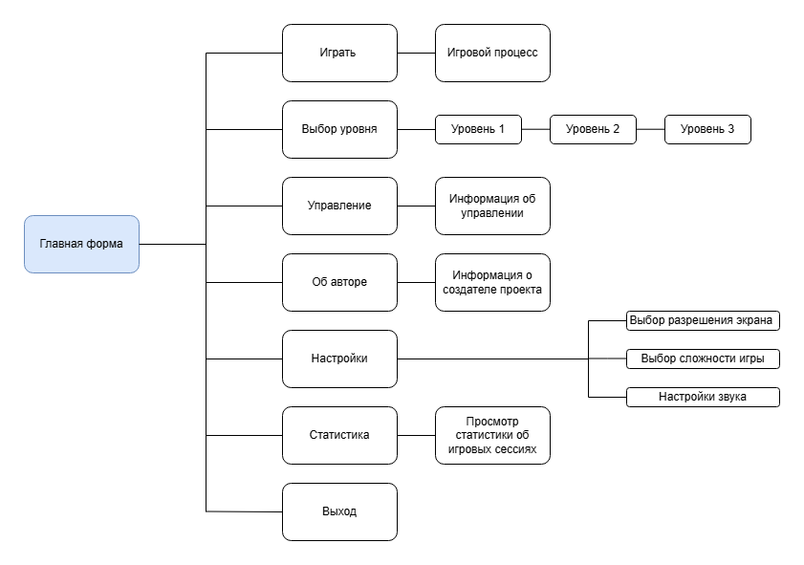
Структура навигации по проекту представлена на рисунке 1

Рисунок 1 - Структура навигации по проекту

Прототип представляет собой наглядную модель пользовательского интерфейса, созданную на основе представления разработчика о потребностях целевой аудитории. По сути, это «черновик» будущего приложения. Итоговая реализация программы может отличаться от прототипа. Ниже представлены разработанные прототипы окон:
- Логотипа
- Заставки
- Главного окна
- Окна настроек
- Окна, отображающего статистику игровых сессий
- Основного игрового окна
- Окна управления
- Окна выбора уровня
- Окна «Об авторе»

Рисунок 2 – Прототип логотипа
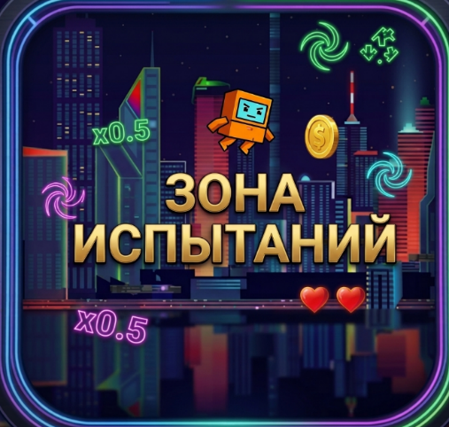
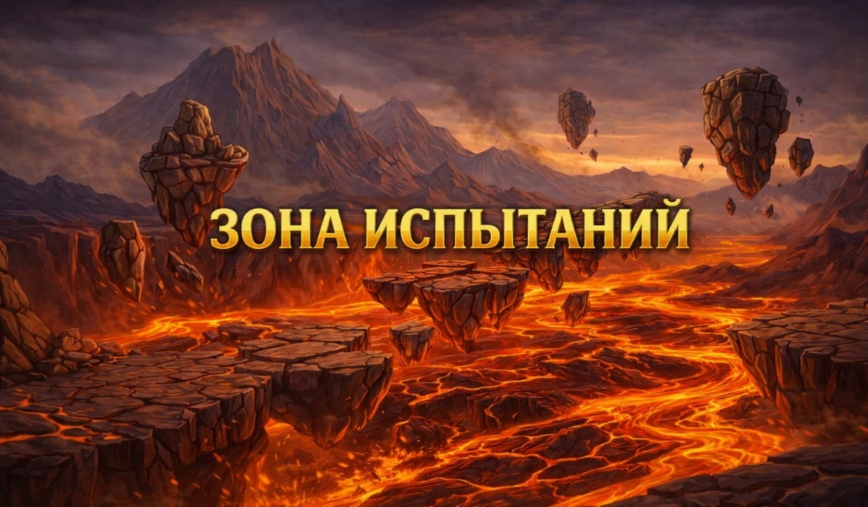

Рисунок 3 – Прототип заставки
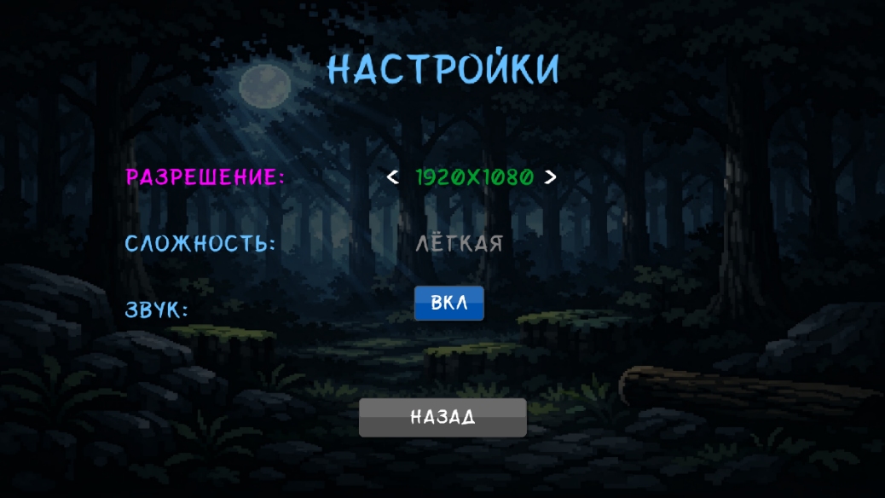
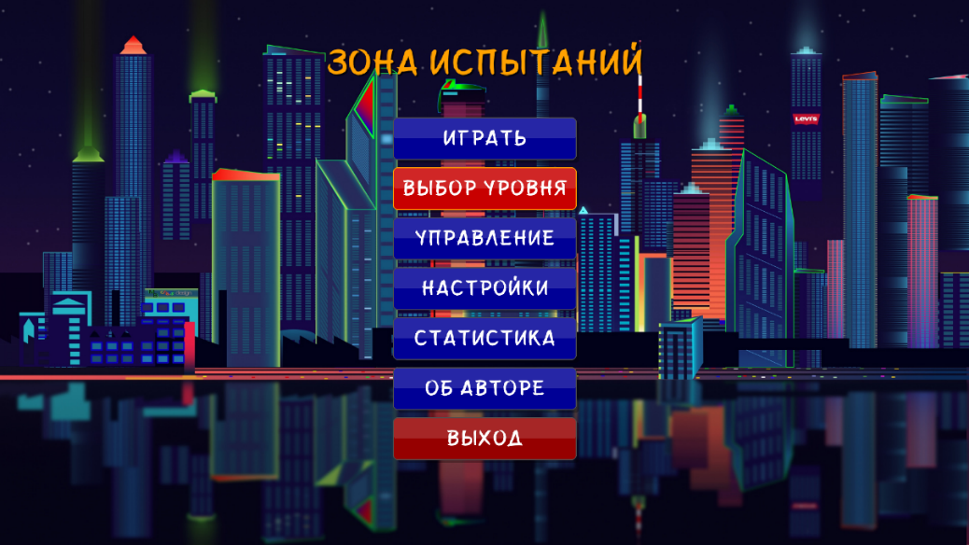
Рисунок 4 – Прототип главного окна

Рисунок 5 – Прототип окна настроек

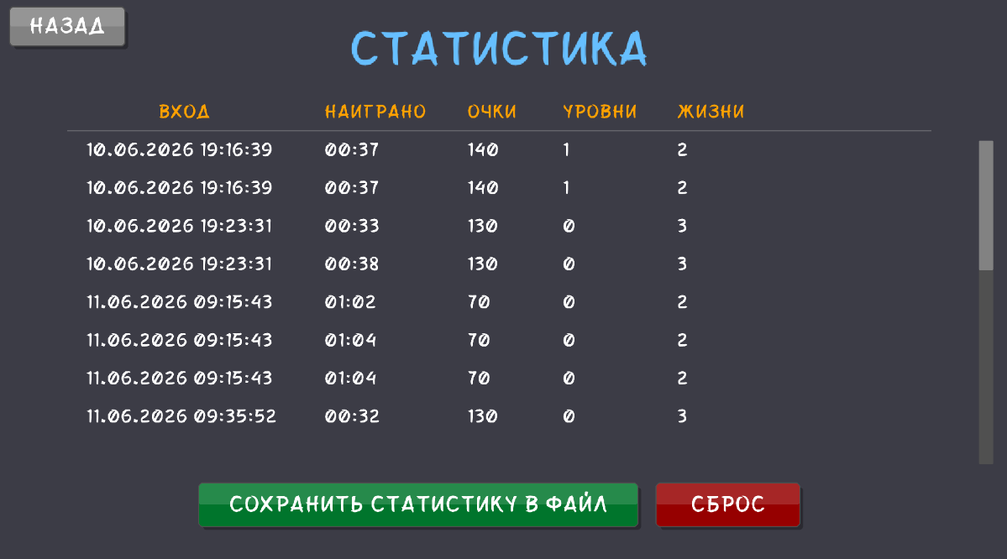
Рисунок 6 – Прототип окна, отображающего статистику игровых сессий
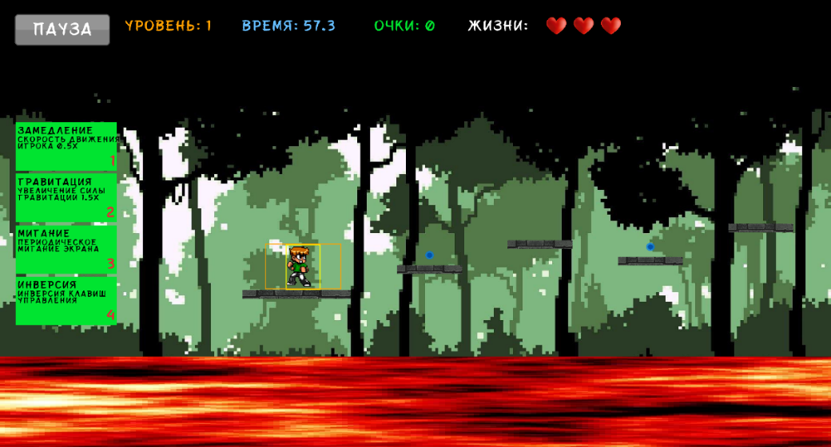
Рисунок 7 – Прототип основного игрового окна

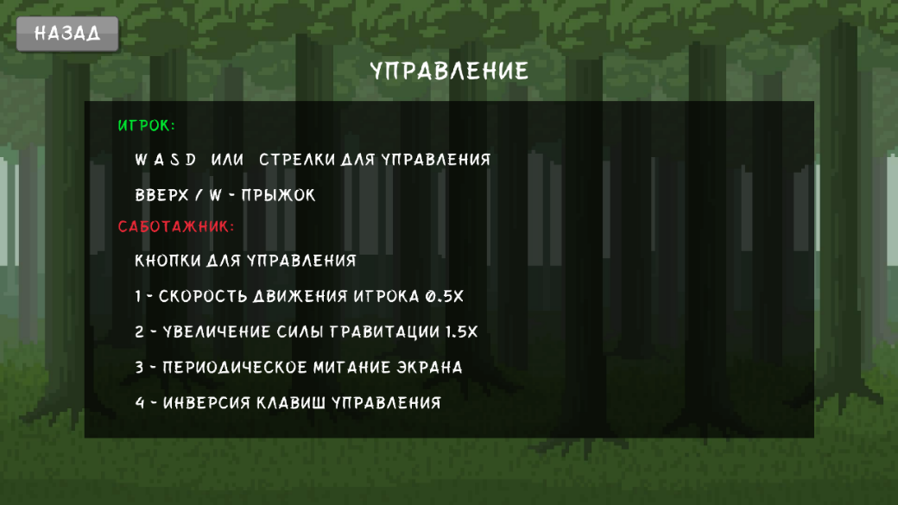
Рисунок 8 – Прототип окна управления

3 Реализация
3.1 Реализация проекта
3.1.1 Структура программы

Данный курсовой проект содержит 7 основных программных модулей (файлов с расширением .cpp и .h). Далее рассмотрим назначение каждого модуля:
1 main.cpp - главный модуль программы. Содержит точку входа main(), реализует игровой цикл, управление состояниями (меню, игра, настройки, статистика и т.д.), обработку ввода, отрисовку всех экранов, загрузку ресурсов (текстуры, звуки, музыка), а также функции работы со статистикой.
2 gameplay.h / gameplay.cpp – модуль игровой логики. Определяет структуру персонажа Begun, функции обновления и отрисовки игрового процесса: обновитьИгру() (физика, коллизии, активация ловушек, таймер, жизни), ОтрисоватьИгру() (камера, платформы, бонусы, интерфейс).
3 levels.h / levels.cpp – модуль уровней данных. Содержит описания платформ (Platforma) и точек сбора бонусов (Tochka) для каждого из трёх уровней. В нём определены массивы urovnen1_platformy, urovnen2_platformy, urovnen3_platformy и соответствующие массивы точек, а также переменные с количеством объектов.
4 interface.h / interface.cpp – модуль отрисовки статических экранов интерфейса. Содержит функции DrawMainMenu (главное меню с 7 кнопками) и DrawSettingsScreen (экран настройки разрешения, сложности, звука). Отдельно в main.cpp реализована отрисовка остальных окон (управление, об авторе, статистика, пауза).
5 Вспомогательные структуры – определены в main.cpp и gameplay.h: перечисление Sostoyanie (состояние предложения), структура UI_Rects для хранения координат кнопок, структура Statistika и AttemptRecord для хранения истории попыток.
6 Ресурсы – все графические, звуковые и шрифтовые файлы загружаются из папки assets/ в список пробелов, описанных в спецификации программы.

3.1.2 Описание разработанных процедур и функций

В данном разделе представлено описание ключевых функций, реализующих логику работы игрового приложения «Зона испытаний». Все функции сгруппированы по функциональному назначению и описаны с указанием их местоположения, точки вызова и выполняемых задач.
В таблице 1 приведены основные процедуры и функции, реализующие логику работы игрового приложения.

Таблица 1 – Процедуры и функции
Имя процедуры (функции) | Модуль | Где закреплена / откуда вызывается | Назначение
1 | 2 | 3 | 4
main | main.cpp | точка входа | Главный цикл программы, обработка состояний, отрисовка, загрузка ресурсов.
обновитьИгру() | gameplay.cpp | вызывается из main в состоянии EKRAN_IGRA | Обновление физики персонажа, коллизий с платформами и бонусами, обработка статического HUD (эффектов), таймера, жизней, переход между уровнями.
отрисоватьИгру() | gameplay.cpp | вызывается из main в состоянии EKRAN_IGRA | Отрисовка игрового поля с учётом камеры, платформ, бонусов, персонажа, а также статического HUD (жизни, таймер, очки, панель саботажника).
drawMainMenu() | interface.cpp | вызывается из main в состоянии EKRAN_MENU | Рисует главное меню с семью кнопками, подсветкой выбранного пункта.
drawSettingsScreen() | interface.cpp | вызывается из main в состоянии EKRAN_NASTROJKI | Отрисовывает экран настроек (разрешение, сложность, звук) с возможностью навигации и изменения параметров.
LoadStats() | main.cpp | вызывается при старте программы | Загружает статистику из бинарного файла в структуру Statistika.
Savestatstin() | main.cpp | вызывается после каждой игровой попытки и при сбросе статистики | Сохраняет текущую статистику в бинарный файл.
SaveAttempt() | main.cpp | вызывается при окончании игры (победа / поражение/выход) | Добавляет новую запись о попытке (время, количество очков, выбор персонажа) в упорядоченную ленту в массив попыток.
Savestatxt() | main.cpp | вызывается при нажатии кнопки «Сохранить статистику в файл» | Экспортирует статистику в текстовый файл statistics.txt в удобочитаемом виде.

Продолжение таблицы 1
1 | 2 | 3 | 4
UpdateButtonPositions() | main.cpp | вызывается при изменении размера окна (смена разрешения) | Пересчитывает координаты всех интерактивных кнопок (меню, пауза, выбор уровня) в зависимости от текущего разрешения экрана.
PlayRandomMusic() | main.cpp | вызывается при начале новой игры или выборе уровня | Выбирает случайный музыкальный трек из массива и запускает его воспроизведение.
SetRandomBackground() | main.cpp | вызывается при начале новой сессии | Выбирает случайный фоновый рисунок из набора для главного меню и экранов загрузки.
SetGlobalVolume() | main.cpp | вызывается при изменении настройки звука | Устанавливает громкость для всех музыкальных треков в соответствии с флагом параметров.
DrawLowButton() | main.cpp | вызывается при отрисовке любой кнопки | Универсальная функция для рисования кнопки с текстом, эффектами наведения и изменения параметров.
InitGame() | main.cpp | вызывается при старте игры из меню или после выбора уровня | Выполняет начальные параметры (сброс таймера, жизней, очков, активирует бонусы на уровне, фиксирует время начала полосы).

3.1.3 Описание использованных компонентов

В таблице 2 приведены основные используемые компоненты (типы, структуры, библиотечные объекты) с указанием их назначения.

Таблица 2 – Описание компонентов (типы данных и библиотечные объекты)
Компонент / тип | Где используется (модуль / форма) | Назначение
1 | 2 | 3
Texture2D | main.cpp | Хранение текстур: фонов, платформ, персонажа, сердец, лавы, заставок и кнопок.
Sound, Music | main.cpp | Звуковые эффекты (прыжок, получение урона, сбор бонуса, нажатие кнопки, победа/поражение) и фоновая музыка.
Font | main.cpp | Загруженный шрифт (TrueType) для вывода текста на русском и английском языках.

Продолжение таблицы 2
1 | 2 | 3
Camera2D | main.cpp | Реализация камеры, следующей за игроком на первом уровне и отвечающей за последующий на сложных уровнях.
Rectangle, Vector2 | все модули | Базовые геометрические типы для платформы, позиций, кнопок.
Begin (структура) | gameplay.h | Описывает состояние Игрока: координаты, скорость, количество жизней, таймеры эффектов ловушек, флаги неуязвимости.
Platforma (структура) | levels.h | Хранит информацию о платформе: прямоугольник, цвет, флаг движения, параметры синусоидального перемещения.
Tochka (структура) | levels.h | Точка сбора бонуса: позиция, активность, признак бонуса времени, таймер пульсации.
Statistika, AttemptRecord | main.cpp | Структуры для хранения истории игровых попыток в бинарном файле.
Sostoyanie (enum) | main.cpp | Перечисление состояний приложения: загрузка, меню, игра, пауза, настройки, статистика, об авторе, поражение, победа и т.д.
UI_Rects (структура) | main.cpp | Содержит прямоугольники для всех интерактивных кнопок, что позволяет обрабатывать нажатия мыши и пересчитывать координаты при смене разрешения.

3.2 Спецификация программы

Таблица 3 – Спецификация программы
Имя файла | Назначение
1 | 2
«Зона испытаний.exe» | Исполняемый файл игры
main.cpp, main.h | Исходный код главного модуля с игровым циклом и управлением состояниями.
gameplay.cpp, gameplay.h | Исходный код модуля игровой логики (физика, коллизии, эффекты ловушек).
levels.cpp, levels.h | Исходный код с описанием трёх уровней (платформы и бонусы).
interface.cpp, interface.h | Исходный код функций отрисовки меню и экрана настроек.
stats.bin | Бинарный файл, автоматически создаваемый программой для хранения статистики .
statistics.txt | Текстовый файл, создаваемый по запросу пользователя для экспорта статистики в удобном виде.
background.jpg | Фоновое изображение
background2.jpg | Фоновое изображение
background3.jpg | Фоновое изображение
background4.jpg | Фоновое изображение
background5.jpg | Фоновое изображение
Продолжение таблицы 3

1 | 2
platforma.png | Текстура платформы
heart.png | Иконка жизни (сердечко) для индикатора здоровья.
pers.png | Спрайт персонажа (Игрок).
lava.jpg | Текстура лавы
fon.png | Фоновое изображение для экрана паузы.
FongameOver.jpg | Фоновое изображение для экрана поражения.
FonObavtore.jpg | Фоновое изображение для окна «Об авторе».
FonPobeda.jpg | Фоновое изображение для экрана победы.
ezrangrazgryzki.png | Изображение заставки.
icon.png | Иконка приложения (для окна и панели задач).
shrift.ttf | Шрифт для отображения текста на русском языке.
Music1.mp3 | Фоновый музыкальный трек.
Music2.mp3 | Фоновый музыкальный трек.
Music3.mp3 | Фоновый музыкальный трек.
Music4.mp3 | Фоновый музыкальный трек.
Music5.mp3 | Фоновый музыкальный трек.
Music6.mp3 | Фоновый музыкальный трек.
Music7.mp3 | Фоновый музыкальный трек.
Music8.mp3 | Фоновый музыкальный трек.
Music9.mp3 | Фоновый музыкальный трек.
music10.mp3 | Фоновый музыкальный трек.
GameOver.mp3 | Звук проигрыша.
LevelCompleted.mp3 | Звук завершения уровня.
Zvykkonopk.mp3 | Звук нажатия кнопок в меню.
Зона испытаний.exe | Установочный пакет (создаётся с помощью Smart Install Maker).
Пояснительная записка.docx | Документация по курсовому проекту.

4 Тестирование

При разработке программы «Зона испытаний» многие возникающие ошибки и недоработки были исправлены на этапе реализации проекта. После завершения программирования было проведено тщательное функциональное тестирование, которое должно гарантировать корректную работу всех элементов программы в автономном режиме и при взаимодействии с пользователем.
Тестирование охватило следующие аспекты: запуск приложения, работу главного меню, переход между окнами, игровой процесс (движение, прыжки, активация ловушек, сбор бонусов, учёт жизней и времени), изменение настроек (разрешение экрана, сложность, звук), сохранение и просмотр статистики, а также корректное завершение игры.
Отчёт о результатах тестирования представлен в таблице 4.

Таблица 4 – Отчёт о результатах тестирования
№ теста | Наименование теста | Ожидаемый результат | Результат тестирования
1 | 2 | 3 | 4
Т1 | Запуск приложения | Появляется заставка, затем по нажатию на Enter открывается главное меню | Заставка отображается, переход в меню работает
Т2 | Проверка кнопки «Играть» в главном меню | Открывается окно выбора уровня (Уровень 1, Уровень 2, Уровень 3) | Переход выполняется
Т3 | Выбор уровня 1 | Начинается игровая сессия с первым уровнем, таймер 60 секунд, Игрок появляется в стартовой позиции | Игра запускается, параметры корректны
Т4 | Управление Игроком (клавиши A/D или стрелки, W/Up для прыжка) | Персонаж перемещается влево/вправо, прыгает, реагирует на платформы | Движение и прыжки работают, коллизии с платформами корректны
Т5 | Активация ловушек Саботажником (клавиши 1–4) | При нажатии цифр 1–4 активируются соответствующие эффекты: замедление, усиление гравитации, мигание экрана, инверсия управления. После использования ловушка уходит в перезарядку | Эффекты применяются, перезарядка работает
Т6 | Сбор бонуса (+10 секунд) | При касании оранжевой сферы времени к таймеру добавляется 10 секунд, звук сбора проигрывается | Бонус добавляет время, сфера исчезает

Продолжение таблицы 4
1 | 2 | 3 | 4
Т7 | Падение в лаву или за пределы платформ | Игрок теряет одну жизнь, возрождается в начале уровня (или в контрольной точке на высокой сложности), проигрывается звук удара | Жизни уменьшаются, возрождение работает
Т8 | Истечение таймера | При обнулении таймера игра переходит на экран поражения с сообщением «ВРЕМЯ ИСТЕКЛО!» | Экран поражения отображается
Т9 | Прохождение уровня (достижение золотой платформы) | Уровень считается пройденным, проигрывается звук завершения уровня, открывается следующий уровень или экран победы | Переход на следующий уровень или победа корректны
Т10 | Проверка кнопки «Пауза» во время игры | Игровой процесс останавливается, появляется окно паузы с кнопками «Продолжить», «Заново», «Меню», «Звук» | Окно паузы открывается, кнопки работают
Т11 | Проверка кнопки «Настройки» | Открывается окно настроек, где можно изменить разрешение экрана, сложность, включить/выключить звук | Настройки применяются, разрешение и звук меняются
Т12 | Изменение разрешения экрана | После выбора нового разрешения (1280x720, 1600x900, 1920x1080) окно игры меняет размер, интерфейс масштабируется | Разрешение изменяется, кнопки пересчитываются
Т13 | Изменение сложности | При выборе сложности (Лёгкая, Нормальная, Сложная) меняется скорость автоматической камеры на уровнях 2 и 3 | Сложность влияет на скорость камеры
Т14 | Включение/выключение звука | При нажатии на кнопку звука в настройках или в паузе музыка и звуковые эффекты отключаются/включаются | Звук отключается и включается корректно
Т15 | Проверка кнопки «Статистика» | Открывается окно со списком игровых сессий (дата, время, очки, пройденные уровни, потерянные жизни). Доступны кнопки «Сохранить статистику в файл» и «Сброс» | Статистика отображается, сохранение и сброс работают
Т16 | Проверка кнопки «Управление» | Открывается окно с описанием клавиш для Игрока и Саботажника | Текст управления отображается
Т17 | Проверка кнопки «Об авторе» | Открывается окно с информацией о разработчике (ФИО, группа, год) | Информация отображается
Т18 | Проверка кнопки «Выход» в главном меню | Появляется диалог подтверждения выхода из игры. При выборе «ДА» приложение закрывается, при выборе «НЕТ» возврат в меню | Диалог работает, выход корректен

5 Руководство пользователя
5.1 Общие сведения о программном продукте

Название программы: «Зона испытаний».
Назначение: игровое приложение в жанре 2D-платформер, предназначенное для соревновательного досуга двух игроков за одним компьютером. Программа развивает скорость реакции, координацию движений и логическое мышление.
Возможности программы: совместная игра двух игроков (Игрок и Саботажник), выбор одного из трёх уровней, настройка разрешения экрана и звука, выбор сложности (Лёгкая, Нормальная, Сложная), ведение статистики игровых сессий (дата, время, очки, пройденные уровни, потерянные жизни), сохранение статистики в текстовый файл.
Область применения: домашний досуг, соревновательные игры с друзьями.
Периодичность использования: по желанию пользователя, неограниченно.
Быстродействие программы во многом зависит от характеристик выбранного персонального компьютера. Однако, несмотря на все реализованные в ней задачи, она легко запускается и функционирует на любых современных машинах. Тестирование проводилось на разных классах ЭВМ, и работать с данной программой было комфортно. Программа разработана на ПК со следующими характеристиками:
- процессор Intel Core i7;
- оперативная память 24 GB RAM;
- объем накопителя 1024 GB;
- разрешение экрана 1920 на 1080 пикселей (Full HD);
- операционная система Windows 11 Pro.

5.2 Инсталляция

Для установки программы необходимо запустить файл Зона испытаний.exe. Появится окно установщика приложения «Зона испытаний». Затем достаточно следовать приведённой инструкции установки приложения: выбрать папку для установки, подтвердить создание ярлыка на рабочем столе (при желании) и дождаться завершения копирования файлов. После успешной установки программа будет доступна для запуска. Установщик автоматически проверяет наличие всех необходимых компонентов системы и при их отсутствии уведомляет пользователя. Также в процессе установки можно изменить путь размещения программы, выбрав другую директорию на диске. Вся процедура установки занимает не более нескольких минут и не требует специальных знаний от пользователя.

5.3 Выполнение программы
5.3.1 Запуск программы

Запустить программу можно следующими способами: дважды щёлкнуть левой кнопкой мыши по ярлыку «Зона испытаний» на рабочем столе (если ярлык был создан при установке) или запустить исполняемый файл Зона испытаний.exe из каталога, в который устанавливалось приложение. После запуска появляется заставка с названием игры. Для перехода в главное меню нажмите клавишу Enter или дождитесь автоматического перехода через несколько секунд.

5.3.2 Инструкции по работе с программой

Главное меню
После запуска программы открывается главное меню. Оно содержит семь кнопок: «Играть», «Выбор уровня», «Управление», «Настройки», «Статистика», «Об авторе», «Выход». Навигация по меню осуществляется с помощью мыши (наведение курсора и клик левой кнопкой) или с помощью клавиатуры (клавиши-стрелки вверх/вниз для выбора пункта, затем нажатие Enter для подтверждения).
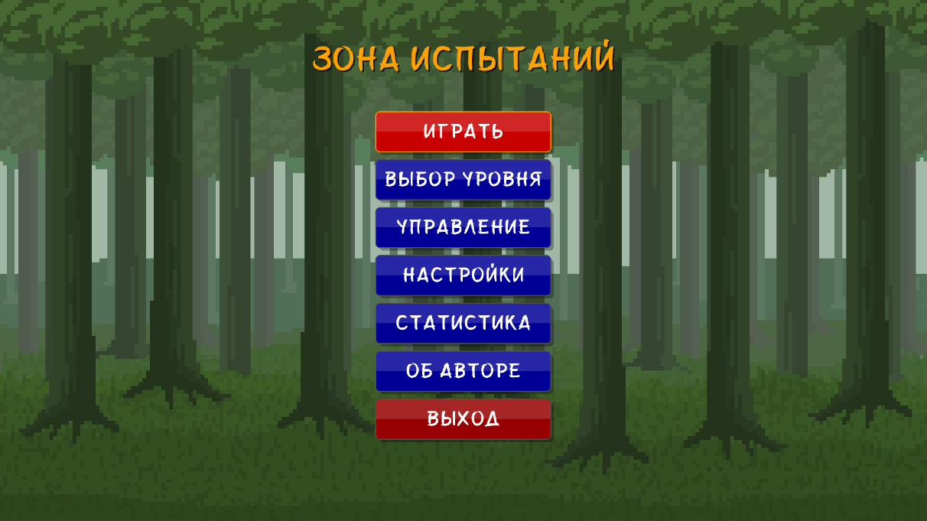
Рисунок 9 – Главное меню

Кнопка «Играть» запускает игру с первого уровня после выбора уровня в открывшемся окне. Кнопка «Выбор уровня» открывает окно, в котором можно выбрать уровень (1, 2 или 3) для прохождения. Кнопка «Управление» отображает схему клавиш для обоих игроков. Кнопка «Настройки» позволяет изменить разрешение экрана, сложность игры и включить/выключить звук. Кнопка «Статистика» показывает историю всех игровых сессий. Кнопка «Об авторе» содержит информацию о разработчике. Кнопка «Выход» закрывает приложение (перед выходом появляется диалог подтверждения).
Начало игры
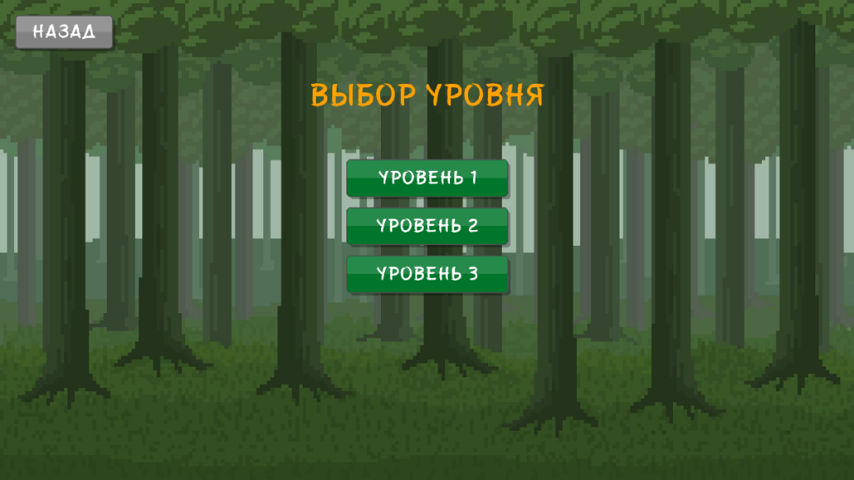
При нажатии кнопки «Играть» или «Выбор уровня» открывается окно выбора уровня. Пользователь может выбрать Уровень 1, Уровень 2 или Уровень 3.
Рисунок 10 – Окно выбора уровня

После выбора уровня начинается игровая сессия. На экране появляется игровое поле, персонаж Игрок в стартовой позиции, таймер, индикатор жизней и панель управления Саботажника.
Игровой процесс
Игра рассчитана на двух игроков, использующих одну клавиатуру. Каждый игрок выполняет свою роль.
Роль Игрока: управление движением осуществляется клавишами A и D (или стрелками влево/вправо) для перемещения персонажа по платформам. Прыжок выполняется клавишей W (или стрелкой вверх). Прыгать можно только тогда, когда персонаж стоит на платформе. Цель Игрока – добраться до золотой платформы в конце уровня, не упав в лаву и не истратив всё время. У Игрока есть 3 жизни (изображаются в виде сердечек в верхней части экрана). При падении в лаву или попадании в ловушку теряется одно сердечко, персонаж возрождается в начале уровня (или в контрольной точке на высокой сложности). Если жизни заканчиваются, игра завершается, показывается экран поражения с причиной смерти. Успешное прохождение всех трёх уровней завершается победной заставкой.
Роль Саботажника: управление ловушками осуществляется цифровыми клавишами 1, 2, 3, 4 на основной клавиатуре. Ловушка 1 (клавиша 1) вызывает замедление скорости движения Игрока на несколько секунд. Ловушка 2 (клавиша 2) увеличивает силу гравитации (Игрок падает быстрее и прыгает ниже). Ловушка 3 (клавиша 3) вызывает периодическое мигание экрана. Ловушка 4 (клавиша 4) инвертирует клавиши управления (лево меняется с правом). После активации ловушка становится недоступной на некоторое время (на панели отображается красным цветом и таймером перезарядки). Цель Саботажника – помешать Игроку пройти уровень, активируя ловушки в наиболее подходящий момент.
Интерфейс во время игры
На игровом экране отображаются следующие элементы: жизни Игрока (три сердечка в верхнем левом углу; при потере жизни сердечко исчезает), таймер времени (отображает оставшееся время на прохождение уровня; при истечении времени игра завершается поражением), номер текущего уровня (отображается в верхней части экрана), панель ловушек Саботажника (находится в левой части экрана; для каждой ловушки указан её номер (1-4), название, статус (готова / перезарядка) и таймер перезарядки), очки (начисляются за сбор бонусов).
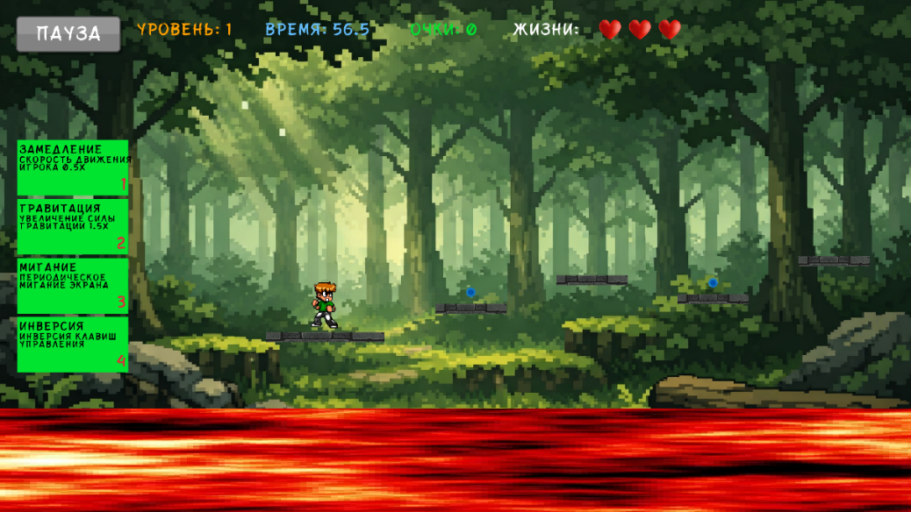
Рисунок 11 – Игровой экран

Бонусы
На уровнях расположены жёлтые сферы. При касании такой сферы Игроком обычные сферы приносят 10 очков, а оранжевые сферы добавляют 10 секунд к таймеру (бонус времени). После сбора сфера исчезает.
Пауза и управление игрой
Во время игры в любой момент можно нажать клавишу Esc или Enter – откроется меню паузы. В меню паузы доступны следующие кнопки: «Продолжить» (закрывает меню паузы и возобновляет игру), «Заново» (перезапускает текущий уровень с начальными параметрами), «Меню» (завершает текущую игровую сессию и возвращает пользователя в главное меню), «Звук» (включает или выключает звуковые эффекты и фоновую музыку). Данное меню является неотъемлемой частью игрового процесса и предоставляет пользователю полный контроль над ходом игровой сессии. Благодаря интуитивно понятному интерфейсу каждый игрок может быстро разобраться в функционале представленных кнопок и выбрать необходимое действие в зависимости от текущей ситуации.
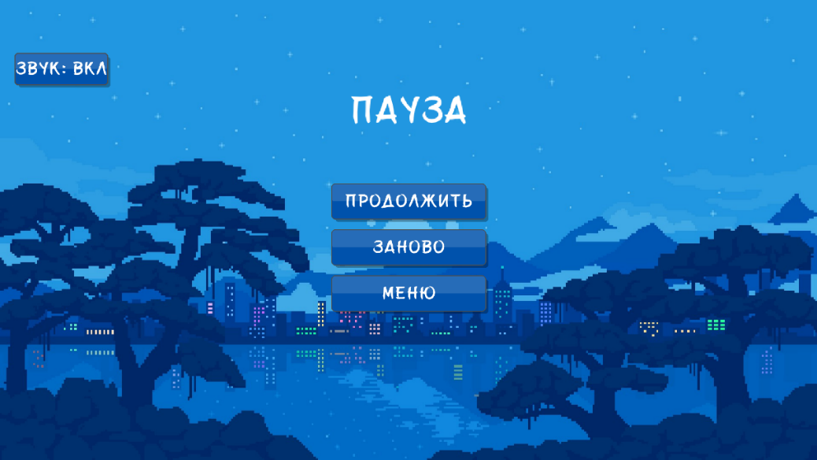
Рисунок 12 – Меню паузы

Прохождение уровня
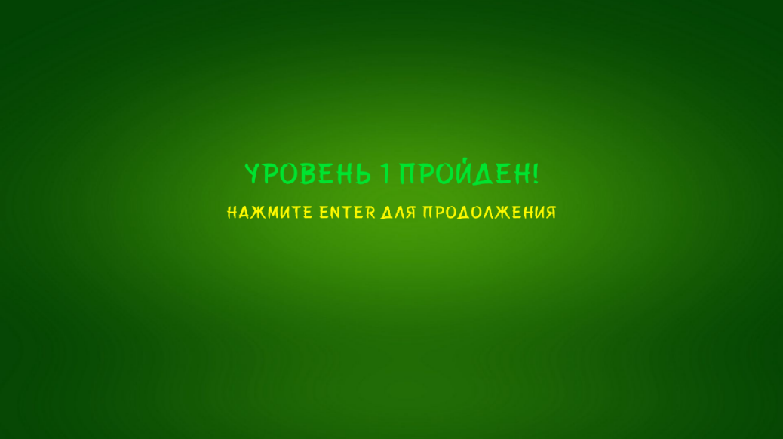
Когда Игрок достигает золотой платформы (финиша), уровень считается пройденным. Проигрывается звуковой сигнал завершения уровня. На экране появляется сообщение о том, что уровень пройден. Для перехода к следующему уровню необходимо нажать клавишу Enter. После прохождения всех трёх уровней показывается победная заставка. Нажатие Enter возвращает пользователя в главное меню.
Рисунок 13 – Экран победы

Поражение
Игра завершается поражением в следующих случаях: Игрок падает в лаву и теряет последнюю жизнь или истекает время, отведённое на уровень. На экране поражения отображается причина смерти (например, «ВРЕМЯ ИСТЕКЛО!» или «ВЫ УТОНУЛИ В ЛАВЕ!»). Для возврата в главное меню необходимо нажать клавишу Enter.

Рисунок 14 – Экран поражения

Настройки
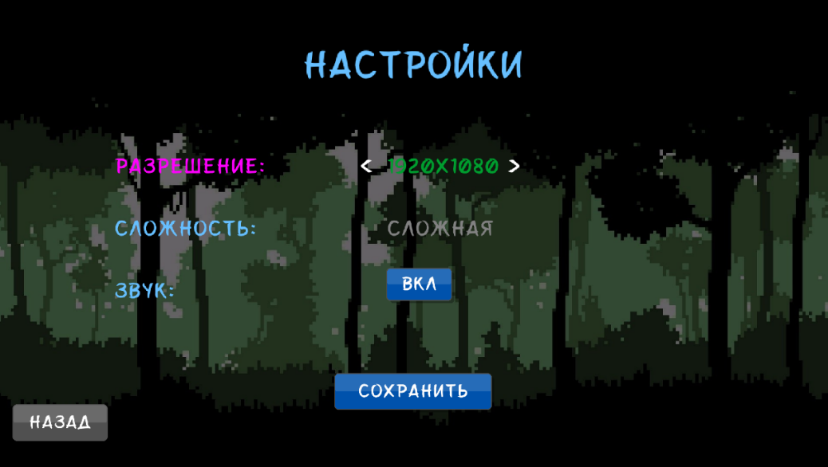
В окне настроек пользователь может изменить разрешение экрана (доступны варианты: 1280×720, 1600×900, 1920×1080; изменение разрешения происходит сразу после выбора), выбрать сложность (доступны три уровня: Лёгкая, Нормальная, Сложная; сложность влияет на скорость автоматического движения камеры на уровнях 2 и 3), включить или выключить звук (при выключении звука отключаются и фоновая музыка, и звуковые эффекты). Настройка сохраняется до следующего запуска программы
Рисунок 15 – Окно настроек

Статистика
В окне статистики отображается список всех игровых сессий. Для каждой попытки указаны: дата и время начала игры, продолжительность игры, набранные очки, количество пройденных уровней, количество потерянных жизней. Пользователь может выполнить следующие действия: сохранить статистику в файл (экспортирует данные в текстовый файл statistics.txt, который сохраняется в папку с программой; файл можно открыть любым текстовым редактором) или сбросить статистику (удаляет всю историю игровых сессий безвозвратно).
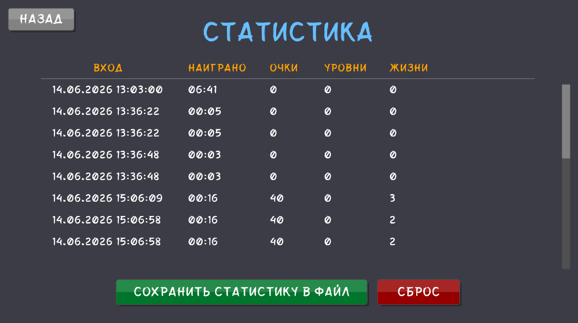
Рисунок 16 – Окно статистики

Управление
В окне «Управление» приведена полная схема клавиш для обоих игроков: Игрок – A/D или стрелки влево/вправо для движения, W или стрелка вверх для прыжка; Саботажник – цифры 1, 2, 3, 4 для активации ловушек; общие клавиши – Esc или Enter для паузы, Enter для перехода после завершения уровня или поражения. Также в этом окне кратко описано действие каждой ловушки.
Об авторе
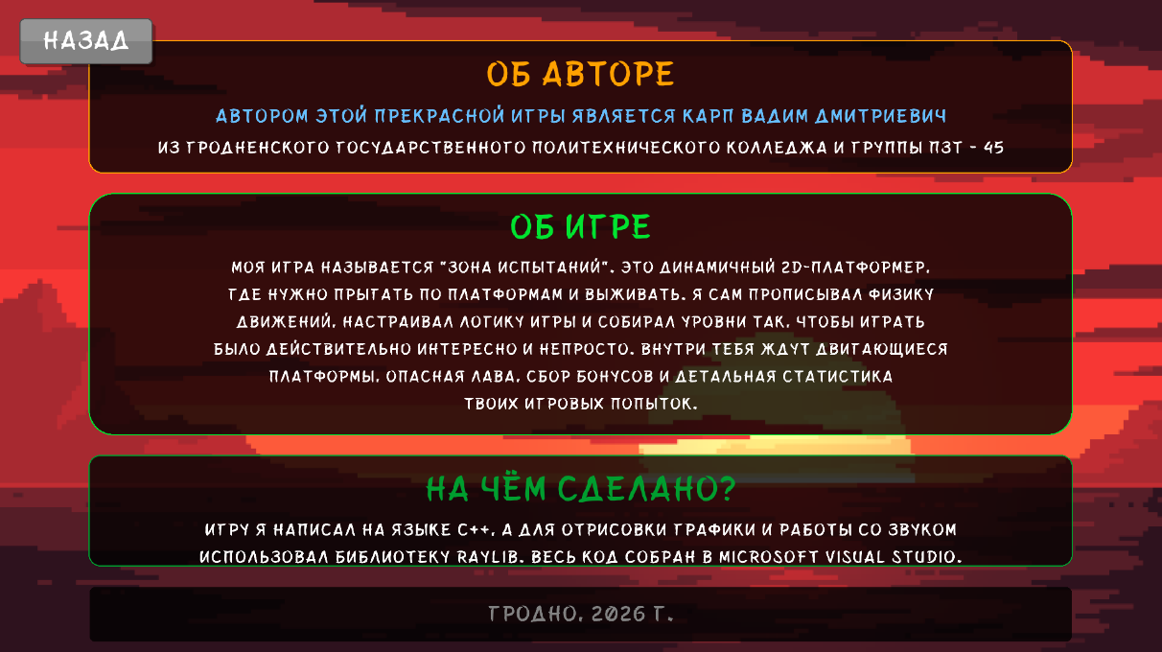
В окне «Об авторе» содержится информация о разработчике: фамилия, имя, отчество, номер группы, год выполнения курсового проекта.
Рисунок 17 – Окно «Об авторе»

5.3.3 Завершение работы с программой

Завершить работу с программой можно одним из следующих способов: в главном меню нажать кнопку «Выход», затем в появившемся диалоге подтверждения выбрать «ДА»; во время игры нажать Esc или Enter для вызова меню паузы, затем выбрать кнопку «Меню» для возврата в главное меню, после чего нажать «Выход». При завершении игры очередная игровая попытка автоматически добавляется в статистику.

5.4 Использование системы справочной информации

Справочная система в программе «Зона испытаний» реализована в виде внешнего файла контекстной справки формата CHM (Sprauka.chm), скомпилированного с помощью специализированной среды разработки справочных руководств Help+Manual.
Вызов справочной системы может быть осуществлен пользователем в любой момент работы с программой (из главного меню, окон настроек или непосредственно во время игрового процесса) при нажатии горячей клавиши F1.
При нажатии F1 операционная система открывает штатное диалоговое окно справки Windows.

Заключение

В ходе выполнения данного курсового проекта была разработана и успешно реализована игровое приложение «Зона испытаний» в жанре 2D-платформер с асимметричным игровым процессом для двух игроков за одним компьютером. Поставленная задача была выполнена в полном объёме: реализованы все предусмотренные функциональные возможности и проверены компоненты проекта.
Разработанное приложение позволяет двум игрокам взаимодействовать в рамках одной игровой сессии, где один участник преодолевает препятствия и стремится достичь финиша, а второй – активирует ловушки и всячески мешает прохождению. Программа включает три уровня возрастающей сложности, систему бонусов, индикаторы здоровья, времени и очков, а также панель управления для игрока-Саботажника. Дополнительно реализованы настройки разрешения экрана, сложности и звука, ведение локальной статистики игровых сессий с возможностью экспорта данных в текстовый файл, а также контекстная справочная система.
При разработке программного продукта использовался язык программирования C++ в сочетании с графической библиотекой Raylib, что позволило обеспечить высокую производительность, эффективную обработку графики, звука и пользовательского ввода. Интегрированная среда разработки Microsoft Visual Studio предоставила удобные инструменты для написания кода, отладки и компиляции проекта. Использование структур данных, перечислений и модульной архитектуры способствовало структурированию кода и упростило его поддержку и расширение.
В процессе работы над проектом были изучены принципы построения игровой физики (гравитация, коллизии, движение камеры), работа с анимацией и звуковым сопровождением, а также методы организации асимметричного игрового процесса. Особое внимание уделялось удобству пользовательского интерфейса, интуитивной навигации и обратной связи с пользователем через визуальные и звуковые эффекты.
Исходя из вышеизложенного, можно сделать вывод, что проект «Зона испытаний» реализован успешно, соответствует заявленным целям и требованиям, и может быть использован для организации досуга, развития скорости реакции, координации и логического мышления, а также в качестве примера реализации игровой логики с использованием графической библиотеки Raylib.
В качестве дальнейшего развития проекта возможна доработка приложения с целью добавления новых уровней, расширения набора ловушек и бонусов, реализации сетевого мультиплеера, а также интеграции системы достижений и рейтинговой таблицы для повышения соревновательного интереса.
Список использованных источников

- Методические указания по построению, изложению и оформлению документов учебной и научной деятельности учащихся.
- Официальная документация Raylib [Электронный ресурс]. – Режим доступа: https://www.raylib.com/ – Дата доступа: 15.06.2026.
- Raylib Cheatsheet [Электронный ресурс]. – Режим доступа: https://www.raylib.com/cheatsheet/cheatsheet.html – Дата доступа: 15.06.2026.
- Руководство по настройке Raylib на C++ [Электронный ресурс]. – Режим доступа: https://github.com/dassarthak18/raylib-gamedev – Дата доступа: 15.06.2026.
- Официальная документация Help+Manual [Электронный ресурс] : среда разработки справочных систем. – Режим доступа: https://www.helpandmanual.com/ – Дата доступа: 15.06.2026.
- Официальный сайт Smart Install Maker [Электронный ресурс] : инструмент для создания установщиков приложений. – Режим доступа: https://www.sminstall.com/ – Дата доступа: 15.06.2026.
- Официальная документация Microsoft Visual Studio [Электронный ресурс]. – Режим доступа: https://docs.microsoft.com/ru-ru/visualstudio/ – Дата доступа: 15.06.2026.

